**Suurupi Merekindluse metsa elustiku uuringu aruanne**

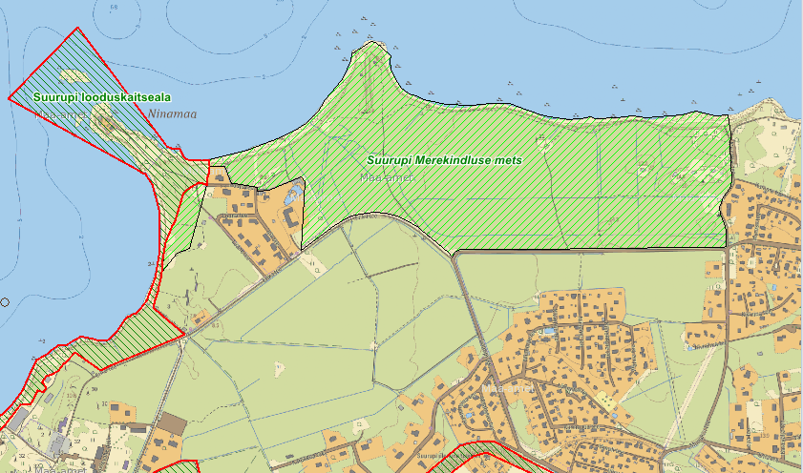

Elusloodus OÜ

Tallinn 2022

Suurupi Merekindluse metsa elustiku uuringu tellis Harku Vallavalitsus pärast vallavolikogu otsust algatada selle loodusala kohaliku kaitse alla võtmine. Vastavalt lähteülesandele oli uuringu eesmärgiks ülevaate saamine peamiselt kaitsealuste ja ohustatud liikide esinemise ning ruumilise paiknemise kohta Merekindluse metsas. Uuringu viis 2021. ja 2022. aastal läbi Elusloodus OÜ. Uuringu tulemuste aruande pani kokku Uudo Timm

Merekindluse mets asub Suurupi külas, Suurupi poolsaare tipus. Ettepaneku kohaselt hõlmaks kaitseala kuut riigimetsa katastriüksust. Läänest piirneks kaitseala Suurupi looduskaitsealaga ja põhjast mere rannaga (joonis 1).

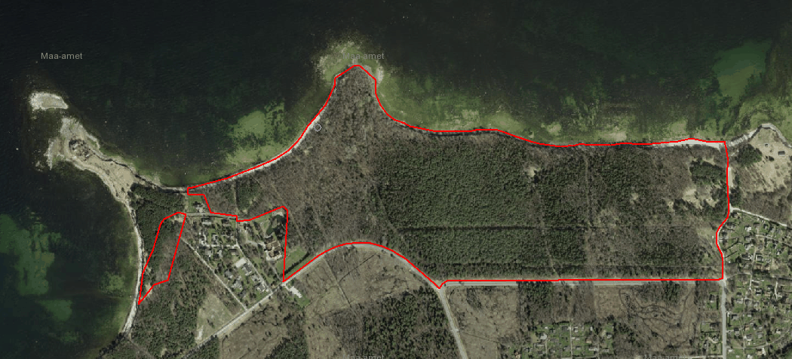

Joonis 1. Merekindluse metsa kohaliku kaitseala piiri ettepanek.

Merekindluse mets paikneb paekivi astangu ja ranniku vahelisel liivakivi aluspõhjaga platool, mille niiskusrežiim on vahelduv. Sellest tulenevalt esineb alal vahelduvalt eriilmelisi metsi kuivematest jänesekapsa ja jänesekapsa-mustika kasvukohatüüpidest märgade angervaksa ja sinika kasvukohatüüpideni. Mets on valdavalt segamets, mille peamised puuliigid on kuusk, mänd ja must lepp. Metsade vanus on valdavalt 65 kuni 100 aastat, kuid esineb ka kuni 150 aasta vanuseid väiksemaid metsa osi ja veelgi vanemaid üksikuid puid. Metsas paiknevad möödunud sajandi alguses rajatud Peeter Suure nimelise merekindluse rajatised ja ka mõned nõukogudeaegsed militaarehitised. Nõukogude ajal oli ala piiritsoonis, mistõttu oli siin inimestel liikumine oluliselt piiratud. Sellele vaatamata kujunes Suurupisse suvilarajoon. Pärast Eesti taasiseseisvumist hoogustus piirkonnas elamuehitus nii endiste suvilate ümberehitamise kui ka uusarendustena. Piirkonda jäävatel eramaadel on viimasel aastakümnel metsi väga intensiivselt majandatud lageraietega, mistõttu Merekindluse mets on viimane suurem lageraietest mõjutamata ala Suurupi looduskaitseala ja Muraste looduskaitseala vahel. Ettepaneku kohaselt on Merekindluse metsa kaitseala pindala ligikaudu 60 ha.

Suurupi Merekindluse metsa elustiku ülevaate koostamiseks vaadati läbi piirkonna elustikku käsitlevad varasemad tööd, keskkonnaregistri andmestik kaitstavate liikide, vääriselupaikade ja inventeeritud elupaigatüüpide kohta. Samuti koondati andmed erinevate liikide vaatluste kohta loodusvaatluste ja PlutoF andmebaasist. Kuigi Merekindluse metsas kulgeb mitmeid radu, mida kasutatakse nii sportimiseks kui looduses viibimiseks, on andmebaasides siinse elustiku kohta küllalt vähe andmeid. Suuremal hulgal on andmeid linnustiku kohta, kuid sedagi valdavalt merelindude vaatlustena.

Eesti Looduse infosüsteemi andmetele toetudes ei ole Merekindluse metsas tehtud Natura metsaelupaigatüüpide inventuuri. Samas vastab suurem osa kõnealusest metsast kindlasti vanade loodusmetsade (*9010) ning soostuvate ja soometsade (9080) kriteeriumitele. Sellele viitab ka asjaolu, et alal on kirjeldatud 7 vääriselupaika kogupindalaga 6,2 hektarit. Seega moodustavad ainuüksi registrisse kantud vääriselupaigad veidi üle 10 % kogu ettepaneku kohasest kaitselast. Lisaks registrisse kantud vääriselupaikadele leiti välitöödel vääriselupaikade indikaatorliike (peamiselt seeni, samblikke ja samblaid) ka teistest Merekindluse metsa osadest. Nii on maastikuökoloog Anneli Palo registreerinud vääriselipaikade indikaatorliike: kännukatik, volt-tardnahkis, roostetorik, kilpsamblik, hammas-tähtsammal, harilik paelsammal ja roomav soomik nii registrisse kantud vääriselupaikadest kui ka väljaspool neid (joonised 2 ja 3).

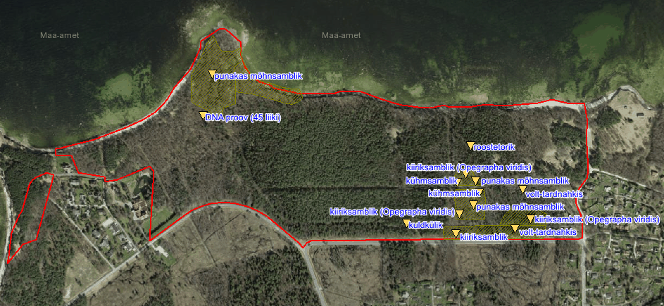

Joonis 2. Tähelepanu väärivate seene- ja samblikuliikide leiukohad.

Merekindluse metsast on analüüsitud ka üks keskkonna DNA proov, millest eristati 45 erineva seeneliigi DNA.

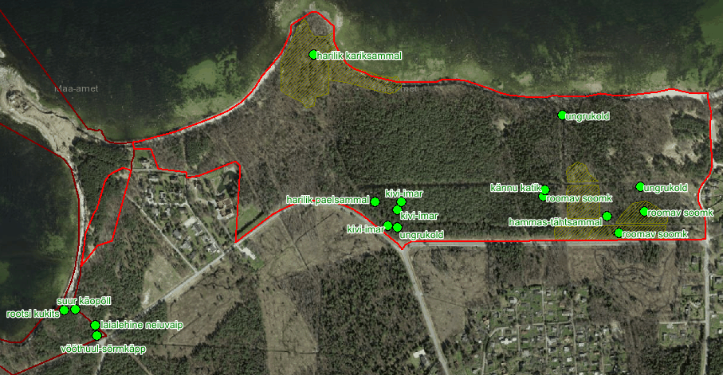

Joonis 3. Tähelepanu väärivate taimeliikide leiukohad.

Lisaks vääriselupaikade indikaatorliikideks olevatele samblaliikidele on Merekindluse metsas ja ettepaneku kohase kaitseala piiri vahetus läheduses registreeritud suurematel rändrahnudel kasvavat kiviimarat (igihaljas sõnajalgtaim, III kaitsekategooria), looduslikes metsakooslustes kasvavat ungrukold (III kategooria), käpalistest suur käopõll, laialeheline neiuvaip ja vööthuul-sõrmkäpp (kõik III kategooria) ning rootsi kukits (III kategooria). Tähelepanu väärivate taimeliikide leiukohad on esitatud joonisel 3.

Merekindluse metsa linnustikus paistis silma suur-kirjurähni arvukas esinemine aga ka musträhni, ja väike-kirjurähni esinemine. Võimalik on veel mõne teise rähniliigi olemasolu, sest mitmekesise valikuga metsatüüpides esineb küllalt palju erineva suurusega rähnide rajatud õõnsusi. Linnustikust täpsema ülevaate saamiseks tellis Harku Vallavalitsus eraldi uuringu.

Imetajaliikide esinemise, nende olulisemate toitumis- ja puhkepaikade ning liikumisteede selgitamiseks tehti põhjalikumaid välitöid (jäljeloendusi lumelt) 2022. aasta kevadtalvel. Sõralistest elavad alaliselt siinses metsas põdrad ja metskitsed. Põtrade peamiseks elupaigaks on soomännik, aga nad liiguvad ka piki rannikut ning aeg-ajalt lõunapoolsetesse metsadesse. Viimastel aastatel on alal registreeritud vasikaga põdralehma esinemine.

Metskitsi elab Merekindluse metsas palju ja nende jälgi võis kohata pea kõikjal. Sügavama lumega koonduvad nad rannaastangu servaalale, kus lumikate on õhem ja toitu lihtsam kätte saada. Samuti on olulisteks toitumisaladeks kindlustusrajatiste ümbrused, kus kasvab vaarikaid, pajusid ja nõgeseid ning mustika kasvukoha metsad (joonis 4). Viimastes on lisaks toiduks kasutatavatele mustikatele ka suuremate kuuskede all kergem maapind magamisasemete tarbeks puhtaks kraapida. Nendest magamispiirkondadest viivad käigurajad nii rannikule kui ka üle Suurupi ja Erika tee sealsetele raiesmikele ja metsadesse. Merekindluse metsas elab hinnanguliselt 20-25 metskitse. Metssea jälgi ja värskeid muid tegevusjälgi välitööde käigus alalt ei leitud. Küll oli aga mõnes kohas näha paari aasta taguseid tuhnimise jälgi.

Kindlustusrajatiste mulletesse on oma urud rajanud mägrad ja rebased. Arvestades seda, et jäljeloendust tehti rebaste jooksuajal, oli ootuspärane, et nende jälgi kohati kogu metsa ulatuses ja lisaks ka Ninamaa kunagise udusireenijaama juures. Mäkrade jälgi nähti vaid kevade poole viimastel lumelaikudel ja mudasel pinnal. Külmemate ilmadega olid nad talveuinakus ning urgudest väljas ei käinud. Sulailmadega oli urgude lähedal näha ka kährikute jälgi. Mõnevõrra üllatusena registreeriti alal ka šaakali esinemine. Ta oli tegutsenud Ninamaa ümbruses nii astangu peal kui ka liikunud piki rannikut astangu all merejääl ja kitsal rannavallil. Kärplastest õnnestus tuvastada lisaks mägrale ka saarma (III kategooria) ja metsnugise esinemine. Saarma jälgi vaadeldi Suurupi kraavi suudme juures ja mere rannal jääl ning adruvallil Ninamaa neeme poole liikudes. Teisel korral nähti saarmast Ninamaa neemest idapool meres kala püüdmas. Viimastel aastatel on ka mujal Eestis saarmaid mererannikul elutsemas kohatud. Metsnugise jälgi registreeriti nii Munakivi tee ja Suurupi tee ristumise koha lähedal kui ka ala põhja osas.

Veel elab imetajatest Merekindluse metsas nii hall- kui ka valgejäneseid. Valgejänese jälgi registreeriti metsaala keskosas. Halljänesed, kelle elupaigaks on eelkõige avatud maastik, olid tegutsenud Suurupi tee ja Erika tee äärsetel hiljutistel lageraie aladel. Väiksematest imetajatest kohati mitmel pool oravaid ja nende tegevusjälgi. Samuti registreeriti mitmel pool muttide tegevusjälgi (mutimulla hunnikuid).

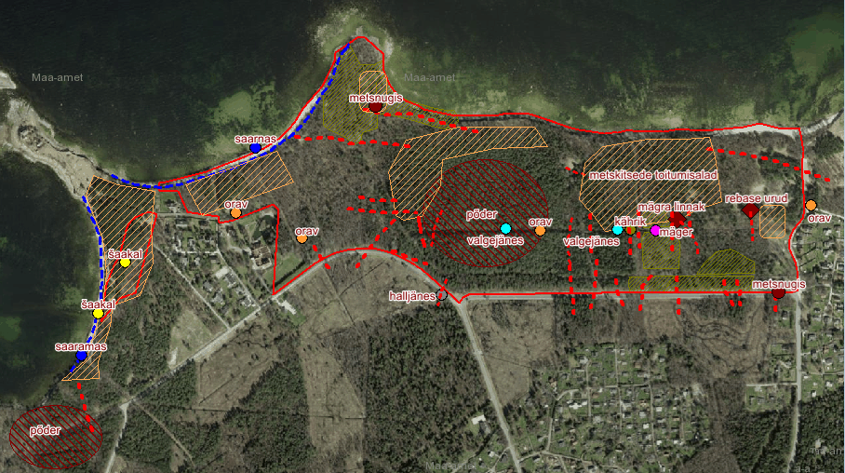

Joonis 4. Imetajate olulisemad elupiirkonnad ja liikumisrajad.

Välitööde käigus selgitati loomade suuremad liikumisrajad nii metsa erinevate piirkondade, aga ka naaberalade vahel. Väga oluliseks loomade liikumise suunajaks on mere rannik. Suurupis ulatub mitmes lõigus meri kuni järsu liivakiviastanguni, millest loomadel on raske üles pääseda. Talvisel ajal, kui meri on kalda ääres jääs või sinna on kuhjunud jää vall, pääsevad loomad mööda neid edasi liikuma. Nii võib astangu all rannas näha ohtralt rebaste jälgi, kes leiavad sealt mere poolt kaldale uhutud toidupoolist (hukkunud linde, kalu jmt). Samuti registreeriti rannal toiduotsingul saarma ja šaakali liikumist. Aga astangu alla satuvad vahel liikuma ka metskitsed. Olulisemalt suuremad metskitsede ja teiste liikide liikumisteed kulgevad aga vahetult astangu serval. Kui Merekindluse parkla juurest Ninamaani on astangu serv loomadele liikumiseks valdavalt vaba, siis kahjuks on Põhja tee 2 omanik ehitanud aia kuni astangu servani, tõkestades nõnda astangu serva mööda kulgenud loomade liikumistee (joonis 5). Kuna just aia nurga juures kasvavad astangu serval suured puud, jääb aia nurga ja puu vahele vaid umbes meetri laiune pilu. Nii kulgesid jäljerajad talvel mõlemalt poolt aiani ja pidid valdavalt tagasi pöörduma. Siiski olid mõned rebased kasutanud aiast mööda pääsemiseks tugevaks tuisanud lund. Ka mõni kits oli sama rada kasutades proovinud aia nurgast mööda pääseda ja sügavasse lumme vajunud.

Suurem osa metsas kulgevaid radu ühendavad toitumis- ja ööbimiskohti. Lisaks rannikul kulgevatele radadele ühendavad Merekindluse metsa naabruses olevate metsadega suhteliselt palju väiksemaid radasid (joonis 4). Väikeste radade rohkus viitab sellele, et enne Suurupi ja Erika teest lõunasse jäänud metsades tehtud suuremaid lageraieid olid need metsad loomadele ühtseteks elupaikadeks. Siiski väldivad loomad reeglina teed ületades lagedatele aladele minekut, mistõttu tulevikus hakkavad järjest suuremat tähtsust omama lõunapool teed alles jäävad metsaribad.

Kokkuvõtvalt võib öelda, et Merekindluse mets on vaatamata oma väiksele pindalale, kuid tänu oma vahelduvale niiskusrežiimile ja viimastel aastakümnetel vähestele raietele eriilmelise elustikuga. Lõuna pool Suurupi ja Erika teed tehtud lageraied ja aktiivne kinnisvara-arendus on tinginud nii metsalindude kui ka imetajate koondumise piirkonna viimasesse suuremasse metsa. Siin kohtab enamikku vastavates metsa kasvukohatüüpides esinevaid tüüpilisi taime- ja linnuliike. Veelgi enam: kuna üle kümnendiku Merekindluse metsast vastab vääriselupaikade kriteeriumitele, on siin suur potentsiaal ka eelkõige vähem märgatavate ja raskemini tuvastatavate ohustatud metsaliikide esinemisele. Lisaks sellele on siinne mets väga oluliseks lüliks piki rannikut kulgevale loomade liikumisteele Suurupi looduskaitseala ja Muraste looduskaitseala vahel.

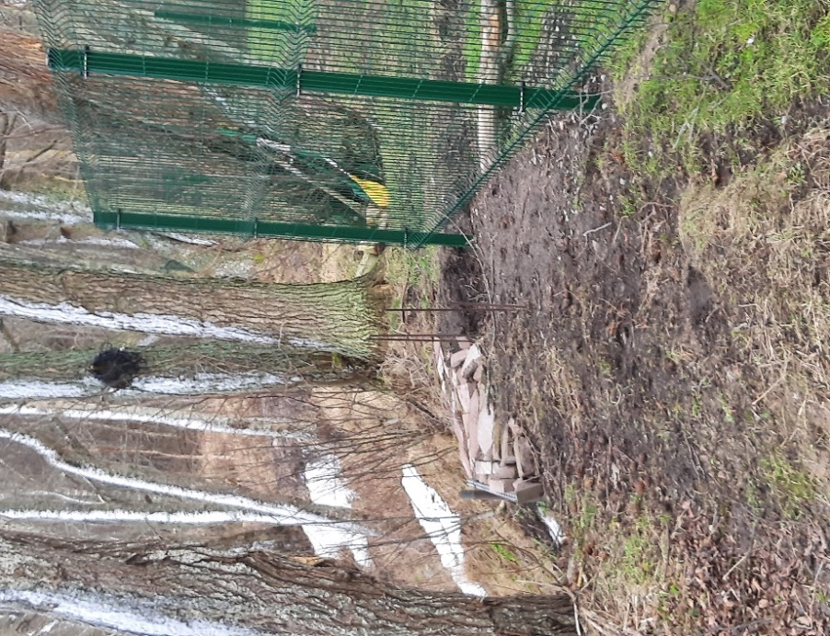

Joonis. 5. Kallasrada ja loomade liikumist tõkestav tara Põhja tee 2 krundil.

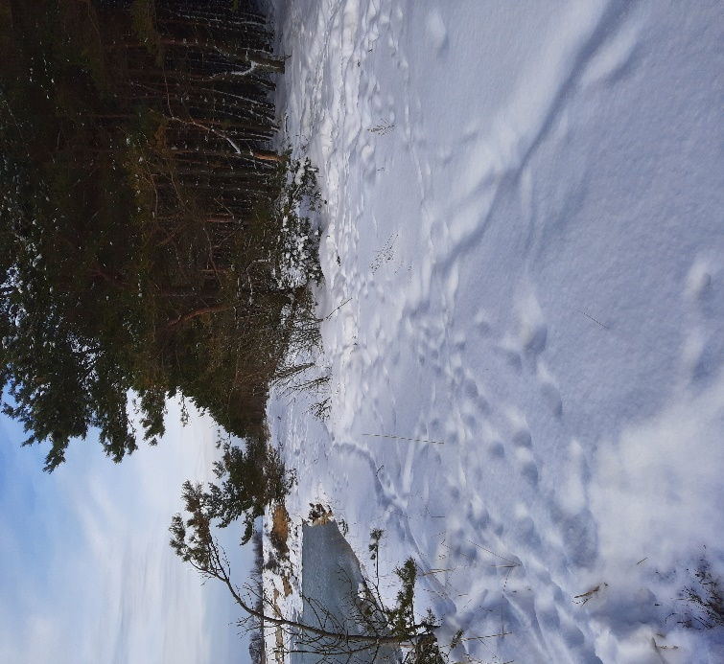

Loomade jäljed nii rannaastangul kui astangu all.

